Специфика ФРК, проводимой лазером «Профиль-500»
(по результатам 9 лет эксплуатации эксимер-лазерной установки «Профиль-500»)

А.И. Мягких, Е.А. Субботин, Е.В. Макурин, М.А. Мягких,

ООО «Ост-Оптик К», г. Владивосток

В 2000 году на VII съезде офтальмологов России было заявлено, что в России разработана эксимер-лазерная установка пятого поколения «Профиль-500», которая работает по уникальной (также разработанной в России) технологии фоторефракционной кератэктомии (ФРК), не требующей предоперационной деэпителизации роговицы /1/. Установки «Профиль-500» в количестве до полутора десятков применялись для проведения ФРК в филиалах МНТК «Микрохирургия глаза» и в некоторых других отечественных и зарубежных клиниках. Результаты рефракционных операций, прогнозировавшиеся в /1/, нашли свое отражение в ряде научных работ, но широко не обсуждались не в последнюю очередь потому, что деятельному заинтересованному обсуждению в медицинской литературе обычно подлежат случаи лечения и предотвращения возможных осложнений, каковых после работы «Профиль-500» в массовом порядке явно не наблюдалось. Кроме того, после внедрения в практику медицинской деятельности «Профиль-500» и соответствующей технологии, не было принято политического решения о регистрации официального названия этой разновидности ФРК, хотя набор ее отличительных признаков достаточно впечатляющий. В разных публикациях она называлась: «супер-ФРК» /1/, «ФРК на «Профиль-500» /2/, ФАРК /3, 4/, «Прогрессивная супер-ФРК» /5/, «Суперфициальная ФРК» /6/. Со временем эта ситуация привела к «идеологической» путанице, когда «сваливают в кучу» результаты, достигнутые на совершенно разных установках, и считают их характеристиками ФРК в общем смысле слова /7/. Такой подход нельзя считать приемлемым, особенно с точки зрения пользователей установки «Профиль-500», поскольку наработанный и накопленный авторами материал убедительно показывает, что многие предубеждения против использования ФРК как минимум не имеют под собой прочного основания, если речь идет об использовании этой российской технологии.
Для дальнейшего корректного обсуждения материалов и понимания различий в технологии проведения ФРК, авторы предлагают следующее определение предмета: «ТЕХНОЛОГИЯ ТРАНСЭПИТЕЛИАЛЬНОЙ ФОТОРЕФРАКЦИОННОЙ КЕРАТЭКТОМИИ, ПРИ КОТОРОЙ РАБОЧИМ ЭЛЕМЕНТОМ ВОЗДЕЙСТВИЯ НА РОГОВИЦУ ЯВЛЯЕТСЯ ИСКЛЮЧИТЕЛЬНО ИМПУЛЬСНО МОДУЛИРОВАННЫЙ ЛУЧ ЭКСИМЕРНОГО ЛАЗЕРА, ИМЕЮЩИЙ ШИРИНУ, РАВНУЮ ШИРИНЕ ЗОНЫ ОПЕРАЦИИ, И РЕГУЛИРУЕМОЕ ГАУССОВО РАДИАЛЬНОЕ РАСПРЕДЕЛЕНИЕ ПЛОТНОСТИ ЭНЕРГИИ В ПОПЕРЕЧНОМ СЕЧЕНИИ ЛУЧА». Регистрируемый товарный знак – «Транс-ФРК®».
Физическая картина воздействия «Профиль-500» на роговицу достаточно подробно изучена и рассмотрена в /2/ и /3/. Первые наблюдения за клиническим течением на нескольких сотнях прооперированных глаз описаны в /4/. Поэтому, не останавливаясь подробно на уже известных вещах, проследим, как выразились в результатах операций новые физические принципы, положенные в основу «Транс-ФРК®». Материалы получены при обработке данных по более чем 5000 операций, проведенных во Владивостоке в ООО «Ост-Оптик К» на установке «Профиль-500».
1. Трансэпителиальное воздействие – отсутствие необходимости в предварительном механическом этапе удаления эпителия. За счет этого время полной эпителизации при «Транс-ФРК®» составляет от 1,5 до 2 суток без применения дополнительных средств для защиты эпителия роговицы, что примерно в два 2 раза меньше, чем при ФРК с механическим или химическим удалением эпителия. Блефароспазм наблюдается не более 2 суток. Кроме того, умеренная выраженность болевого синдрома и безопасность операции позволяют проводить операции сразу на оба глаза. Из-за отсутствия механического повреждения эпителия мы имеем очень ровный край зоны операции, что сводит к минимуму вероятность возникновения смешанной формы роговичного синдрома /7/. Этому же способствует и гладкость обработанной поверхности роговицы, которая является, во-первых, следствием отсутствия механического воздействия на эпителий и боуменову мембрану. Во-вторых, само воздействие лазерного луча не ухудшает качества поверхности роговицы, поскольку луч имеет исключительную гладкость профиля пространственного распределения плотности энергии. Эти же факторы снижают риск развития поверхностного помутнения роговицы. Все-таки возникшие помутнения в 36,8% случаев проходят самостоятельно, без какого-либо лечения. Абсолютное большинство оставшихся - проходят после назначения курса рассасывающей терапии (Рис. 1, 2).

Рис. 1
Рис. 2

2. Широкий луч. Весь смысл применения широкого луча лазера заключается в том, что каждый импульс несет в себе полную информацию обо всех параметрах воздействия на роговицу, а окончательный рефракционный эффект определяется только количеством импульсов лазера. Этот факт делает очевидным возможность остановки операции в любой момент, в том числе - аварийно (важно лишь зафиксировать количество прошедших импульсов), а затем – возобновить операцию. Значит – можно проводить операции в несколько этапов, а также – после других хирургических воздействий на роговице, например, кератотомии. Интереснейшая особенность «Транс-ФРК®» в том, что стандартный диаметр рабочей зоны составляет 6 - 8 мм (при необходимости – и более). При этом переходная зона от края поля операции к оптической зрительной зоне является плавной, что исключает эффекты «гало» и «глэр»-эффекты. На примерах послеоперационных кератотопограмм (Рис. 3, 4, 5) на глазах с различной степенью исходной миопии наглядно видна плавность полученной переходной зоны, чем создаются условия для сохранения и увеличения функциональной оптической зоны. Особо отметим полное отсутствие «центральных островков». Еще одно нетривиальное следствие применения широкого луча – нет необходимости в дорогостоящей системе слежения за положением зрачка пациента или в каких-либо механизмах, фиксирующих положение глаза. Количество импульсов воздействия исчисляется сотнями и влияние случайных мелких движений глаза (типа саккад) за время операции усредняется до степени полного отсутствия. Значимый же (сознательный) увод зрачка сразу фиксируется врачом и операция останавливается. В практике работы компании было всего несколько случаев таких «аварийных» остановок операции, которые ни в малейшей степени не сказались на конечном результате.

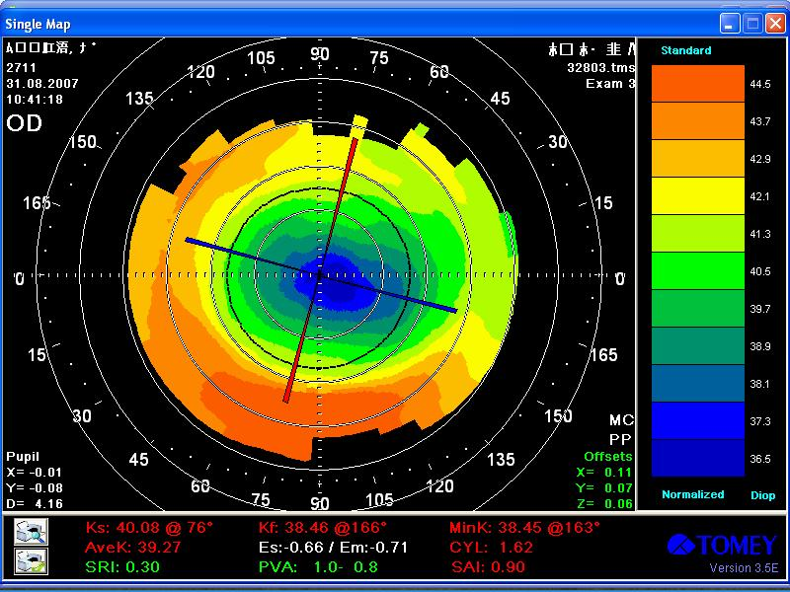
Рис. 3. Величина коррекции Sph -3.25, Cyl -0.5, BSCVA до операции – 1.0, UCVA через 9 дней после операции – 0.8, возраст – 22 года, пол – Ж
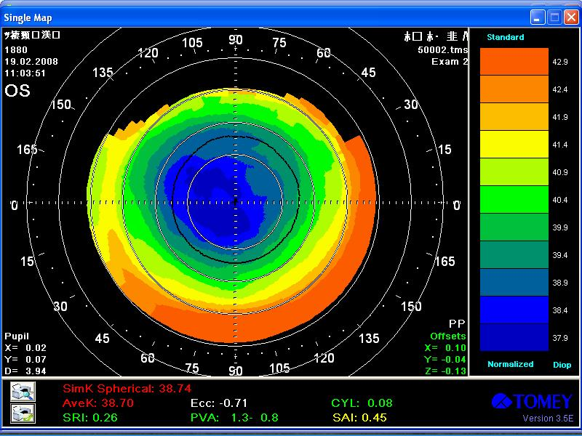

Рис. 4. Величина коррекции Sph -6.0, BSCVA до операции – 0.9 UCVA после операции – 0.9, возраст – 18 лет, пол - Ж

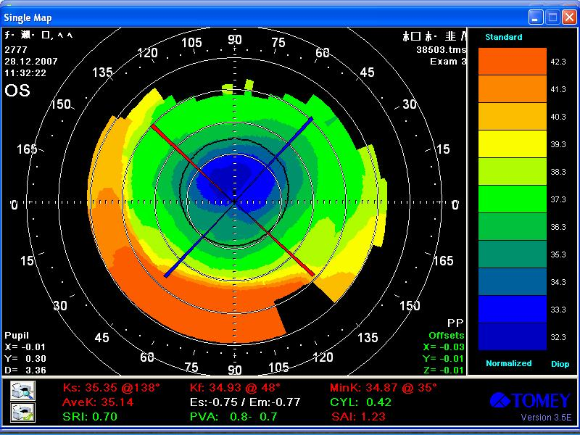
Рис. 5. Величина коррекции Sph -10.0, BSCVA до операции – 0.8, UCVA через 1.5 месяца после операции – 0.5, возраст – 44 года, пол - Ж

3. Гауссово радиальное распределение плотности энергии лазерного луча. Характер абляции стромы роговицы, обеспечивающий рефракционный эффект, таков, что толщина удаляемого слоя пропорциональна логарифму плотности энергии лазерного луча /2/. Таким образом, каждый импульс лазера, имеющего гауссово распределение плотности энергии, удаляет с поверхности роговицы «идеальную линзу». Идеальную – с точки зрения оптики, поскольку ее поверхности являются параболоидами вращения. Именно такую форму (в случае наличия астигматизма – растянутую по слабой оси) имеет и исходная поверхность роговицы. А это означает, что воздействие методом «Транс-ФРК®» принципиально не должно вносить значимых искажений в оптику глаза в виде аберраций высокого порядка /6/. Следствием этого является, по словам пациентов, «естественное, нормальное» зрение, в том числе – ночью и в сумерках. Выбор параметра ширины гауссова распределения позволяет одномоментно корректировать как очень слабые, так и сверхвысокие степени миопии. В активе компании – единомоментная коррекция миопии от 0.75 до 17.0 диоптрий. В несколько же этапов получено абсолютное достижение – коррекция миопии в 28 диоптрий.
4. Возможность выбора плотности энергии. Имеющаяся нелинейность в законе зависимости толщины слоя абляции роговицы от плотности энергии луча лазера делает возможным достижение на роговице как монофокального, так и мультифокального перепрофилирования /1, 2/. В случае определенного выбора плотности энергии в центре лазерного луча, получаемый оптический профиль неоднороден по оптической силе. Это явление наглядно демонстрируется теми же примерами кератотопограмм (Рис. 3, 4, 5). Яркая отличительная особенность получаемого оптического профиля роговицы – наличие физиологической асферичности, т.е. монотонное нарастание миопии по направлению к периферии оптической зоны. Такое нарастание миопии снижает скачок оптической силы на границе зоны абляции и обеспечивает плавную переходную зону (см. также п. 2). Кроме того, пациенты с подобным оптическим профилем должны ощущать так называемую «псевдоаккомодацию», позволяющую лучше видеть на разных расстояниях. Пока не совсем очевидно, как произвести точные оптические измерения этого эффекта, поэтому остается довольствоваться субъективными отзывами пациентов и данными кератотопограмм. Еще раз подчеркнем, что достижение эффекта мультифокального перепрофилирования происходит «автоматически», т.е. никаких специальных действий и механических манипуляций лучом не производится, а просто выбирается соответствующее значение плотности энергии лазерного луча.

В ООО «Ост-Оптик К» во Владивостоке с 2004 года применяется оптимизированный вариант воздействия эксимерного лазера на роговицу, а также скорректированная схема восстановительного лечения после проведения операции «Транс-ФРК®». Это позволило значительное расширить число пациентов, которым может быть проведена коррекция зрения, за счет включения в их число пациентов с миопией сверхвысокой степени, а также с низкой исходной корригированной остротой зрения. По этой причине прямая оценка «Транс-ФРК®» по критериям эффективности и безопасности, рекомендованным FDA /9/ становится не вполне корректной. Например, количество оперированных глаз с исходной корригированной остротой зрения меньше 0.5 при величине исходной миопии свыше 12 диоптрий (Рис. 6) превышает 50%.
Рис. 6

При таких условиях критерий абсолютной остроты зрения после операции почти полностью теряет свою представительность. В этом, более общем, случае для корректного и наглядного определения эффективности (результативности) целесообразно использовать сравнение некорригированной остроты зрения (UCVA) после операции к наилучшей корригированной остроте зрения (BSCVA) до операции – в виде их математического отношения «Крез» /5, 8/. Эффективность «Транс-ФРК®» по генеральной совокупности операций (т.е. безо всяких исключений данных) компании «Ост-Оптик К» по состоянию глаз в срок не менее 1 года после операции представлена на рис. 7.
Рис. 7

Аналогично, чтобы корректно оценить результаты работы «Транс-ФРК®» по критерию безопасности /8, 9/, мы исключили из анализа пациентов:
- которым планировалось провести операцию в два этапа, но второй этап по различным причинам не произведен;
- у которых планировалась недокоррекция по возрасту;
- у которых процесс послеоперационного наблюдения составлял менее 2 месяцев;
- у которых максимальная острота зрения с коррекцией до операции составляла менее 0.5.
С учетом этого мы имеем следующую картину:

Исходная миопия | Группа 1  От -0,5 до -3,0 Дптр | Группа 2  От -3,25 до -5,75 Дптр | Группа 3  От -6,0 до -15,0 Дптр | Группа 4  Выше  -15,25 Дптр
Количество глаз | N = 811 | N = 1726 | N = 1374 | N = 35
полученная острота зрения без коррекции ниже 0.5 | 1 глаз | 8 глаз | 36 глаз | 3 глаза
потери максимально корригированной остроты зрения < 2-х строчек | 0 | 0 | 0 | 2 глаза*
потери максимально корригированной остроты зрения > 2-х строчек | 0 | 0 | 1 глаз* | 1 глаз*
* - глаза, имеющие потерю остроты зрения, не связанную с рефракцией (отслойка сетчатки, образование центральной неоваскулярной мембраны).

Сравнение характеристик различных типов фоторефракционной кератэктомии (ФРК)
(Классическая ФРК – литературные данные, «Транс-ФРК®» на «Профиль-500»-
по результатам работы ООО «Ост-Оптик К», г. Владивосток)
Критерий | «Классическая» ФРК | «Транс-ФРК®» на "Профиль-500"
Последовательность действий | - местная анестезия  - деэпителизация (механическая, лазерная или др.)  - рефракционный этап: работа лазером по строме (сканирование «летящими пятнами», либо профилирование луча геометрическими фигурами)  - установка МКЛ (не всегда) | - местная анестезия  - трансэпителиальная работа широким лучом лазера (радиальное Гауссово распределение плотности энергии по всей зоне операции).
Болевой синдром после операции | В течение 3-4 дней пациент может испытывать ярко выраженный дискомфорт. | Болевые ощущения в операционный день к вечеру проходят у 30% пациентов, на следующий день сохраняется только светобоязнь и слезотечение. У 91,5% пациентов через двое суток нет вообще никаких неприятных ощущений.
Блефароспазм | 3-4 дня | 1-2 дня после операции
Время закапывания капель после операции | В течение 4-6 месяцев закапываются глазные капли по специальной схеме, подобранной в зависимости от сложности рефракции, имевшейся у пациента до операции. | 1-2 месяца максимум вне зависимости от исходной миопии
Состав капель | Стероидная нагрузка – повышение внутриглазного давления наблюдается примерно у 5% пациентов. Этот эффект нивелируется препаратами, снижающими ВГД, либо меняется вся схема послеоперационного лечения, что является нештатной ситуацией. | Повышение ВГД отмечается реже, в связи с уменьшением срока терапии, а препараты, снижающие ВГД, назначаются только в том случае, если его повышение влияет на остроту зрения.
Восстановление зрения | Начало восстановления зрения через 3–4 суток | На вторые сутки к вечеру пациент видит примерно 30% от возможного, но мешает светобоязнь
Спорт и вождение | Через месяц | Через 7 – 10 дней
Компьютер и ТВ | Через месяц | Через 7 - 10 дней
Осложнения | Количество осложнений в виде помутнений по мировой статистике после операции ФРК от 4 до 12% . Помутнения роговицы стойкие, требующие длительного лечения, которое может исказить рефракционный результат. Даже при прозрачной роговице возможен регресс миопии примерно в тех же цифрах, в зависимости от исходной степени миопии. | Помутнения в основном – нестойкие, легко поддающиеся стандартному лечению рассасывающей терапией. Вероятность регресса – незначительная. Повторная операция по устранению помутнений и/или коррекции регресса миопии за 9 лет работы компании потребовалась 1,28% пациентов.
Зависимость интенсивности помутнений от степени близорукости | При исходной близорукости до 6 диоптрий процент осложнений, связанных с помутнением роговицы, крайне низок. С увеличением степени близорукости оперируемого пациента, вероятность помутнения роговицы значительно возрастает (до 14 – 29%) (Эскина, 2002). | Зависимость слабая, но прямо пропорциональная: выше степень близорукости – выше вероятность возникновения помутнений.  При этом появление субэпителиальной опалесценции или фиброплазии при миопии средней и высокой степени обнаруживается на ранних сроках у 77% пациентов, но в лечении из них нуждается меньше половины.
Возникновение аберраций высокого порядка | Возникают часто, нарушая сумеречное и ночное зрение | Не возникают
Диапазон исходной миопии | До минус 6 – 8 диоптрий | Не ограничен (единомоментная коррекция до минус 17.0 диоптрий)
Порядок проведе-ния коррекции | Сначала один глаз, через неделю - другой | Оба глаза одновременно
Получаемый опти-ческий профиль | Однофокальный | Мультифокальный. Псевдоаккомодация может достигать 3 диоптрий.

Авторы благодарят за полезное обсуждение и помощь в написании статьи сотрудников Центра физического приборостроения ИОФ РАН С.К. Вартапетова и В.Г. Мовшева.

Использованная литература:
1. Лазерная рефракционная хирургия. С.Н.Федоров, А.Д.Семенов, И.М.Корниловский, А.В.Дога, Г.Ф.Качалина. VII съезд офтальмологов России. Тезисы докладов. М., 2000 г., стр. 221-225.
2. Качалина Г.Ф. Хирургическая технология трансэпителиальной ФРК при миопии на эксимерлазерной установке «Профиль-500»: Автореф. дисс. канд. мед. наук. – М., 2000. – 25 с.
3. А.Д. Семенов, А.В. Дога, Г.Ф. Качалина и др. Фотоастигматическая рефрактивная кератэктомия на установке «Профиль-500» в коррекции сложного миопического астигматизма // Офтальмохирургия. - 2000. - № 4. - с. 3-8.
4. А.Д. Семенов, А.В. Дога, Г.Ф. Качалина и др. Особенности клинического течения фотоастигматической рефрактивной кератэктомии на установке «Профиль-500» в различные сроки после операции // Офтальмохирургия. - 2001. - № 1. - с. 3-7.
5. Методика определения качества рефракционных операций. А.И.Мягких. «Федоровские чтения – 2002»: сборник научных статей п/ред. Х.П.Тахчиди, - М., 2002, стр. 246-248.
6. Суперфициальная ФРК. Окуяма Кодо, Галина Качалина и др. Тезисы докладов VIII Съезда офтальмологов России, М., 2005 г. стр. 262-263.
7. Особенности отбора пациентов и проведения эксимерлазерных операций в лечебных учреждениях МО РФ: Методические рекомендации, - М:, ГВКГ им. Н.Н. Бурденко, 2003 г., - 42 с.
8. Осложнения ЛАСИК: анализ 12500 операций. К.Б. Першин, Н.Ф. Пашинова. Клиническая офтальмология, т. 1, № 4, 2001 г.
9. Checklist of Information Usually Submitted in an Investigational Device Exemptions (IDE) Application for Refractive Surgery Lasers. U.S Department Of Health And Human Services. Food and Drug Administration. 1996.

